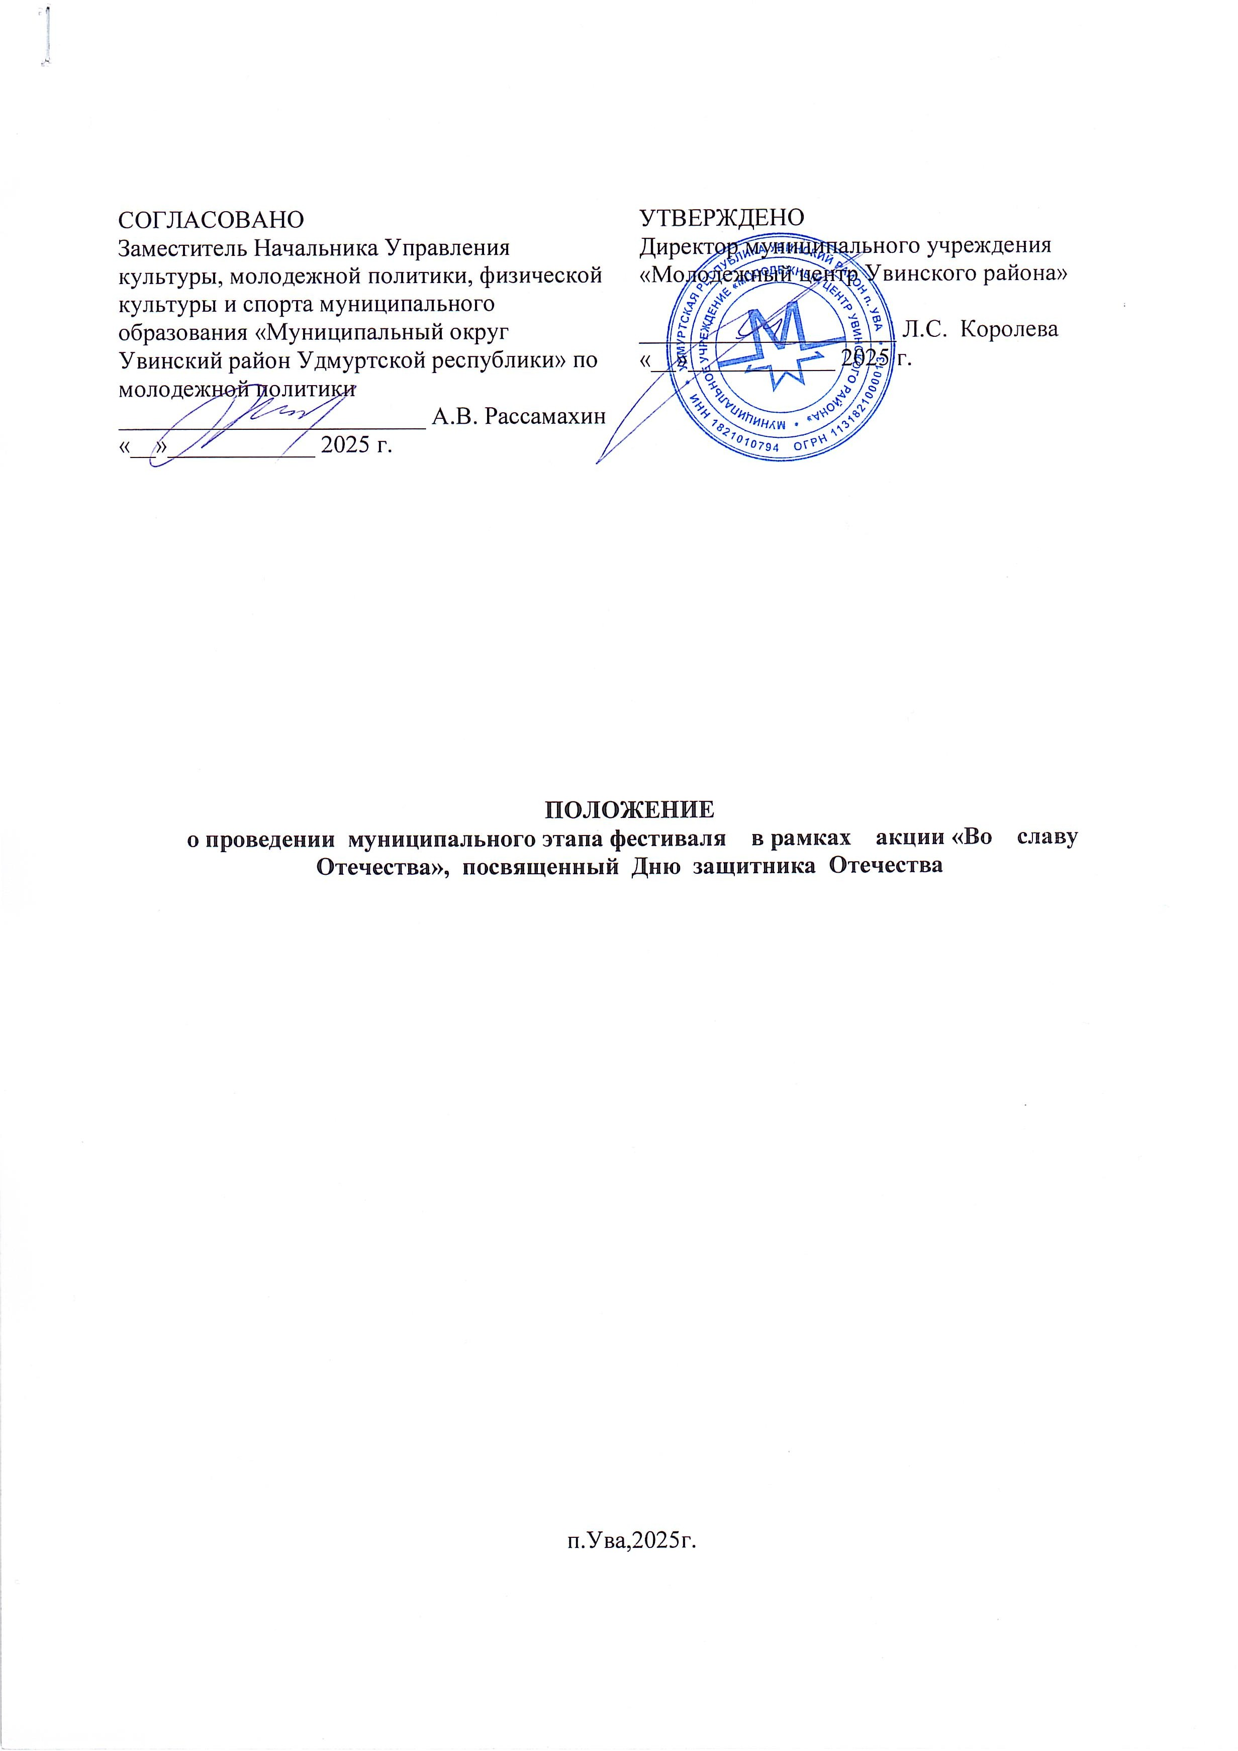

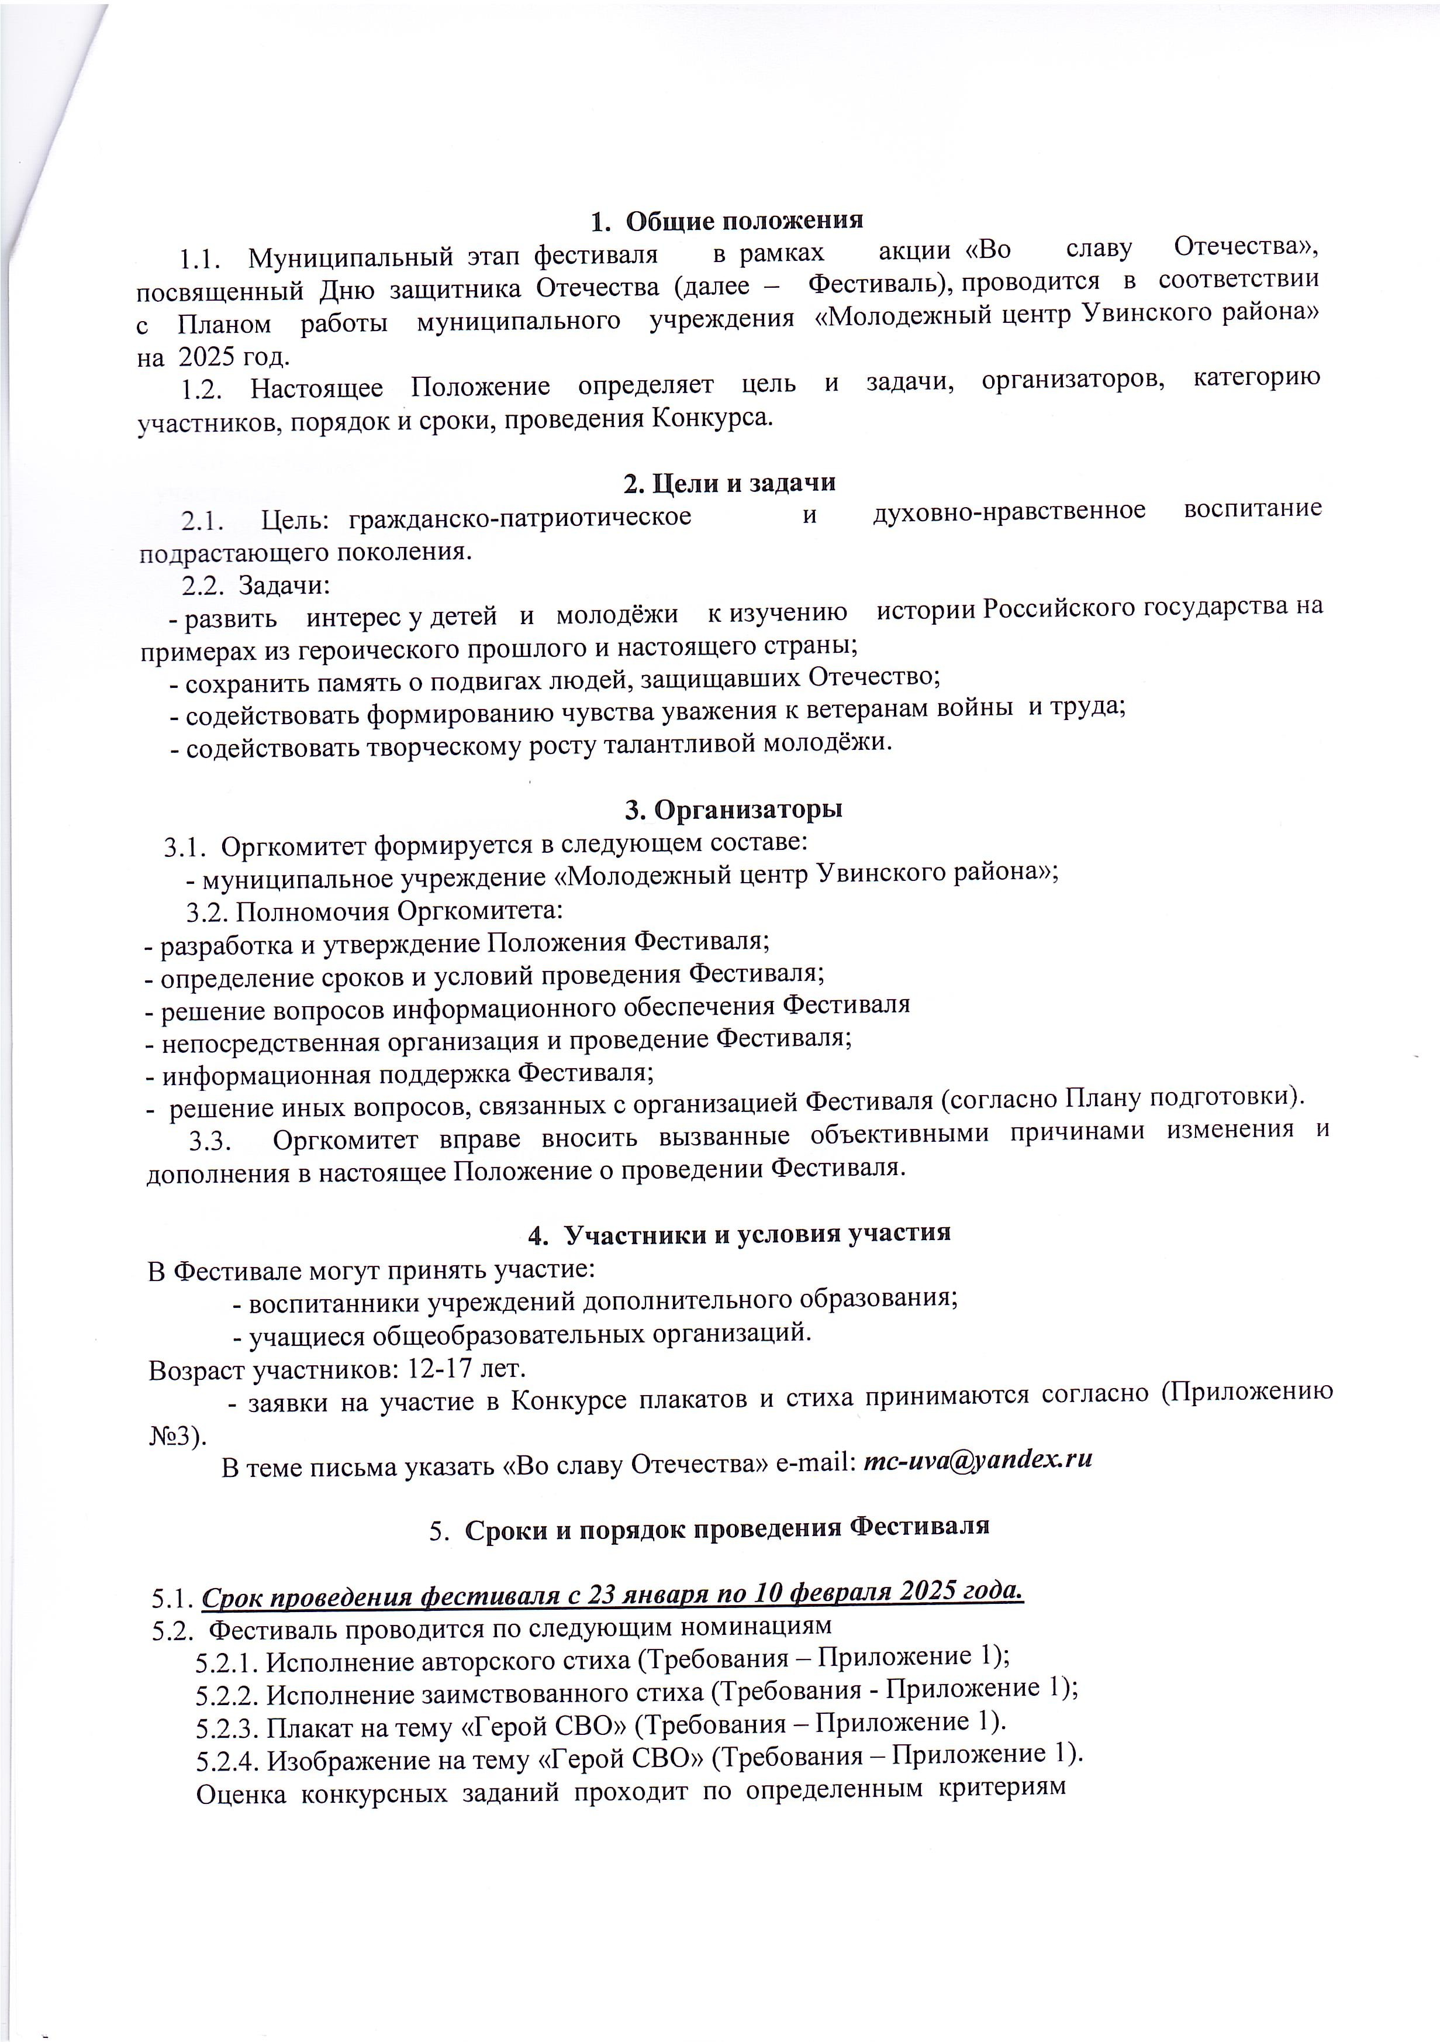

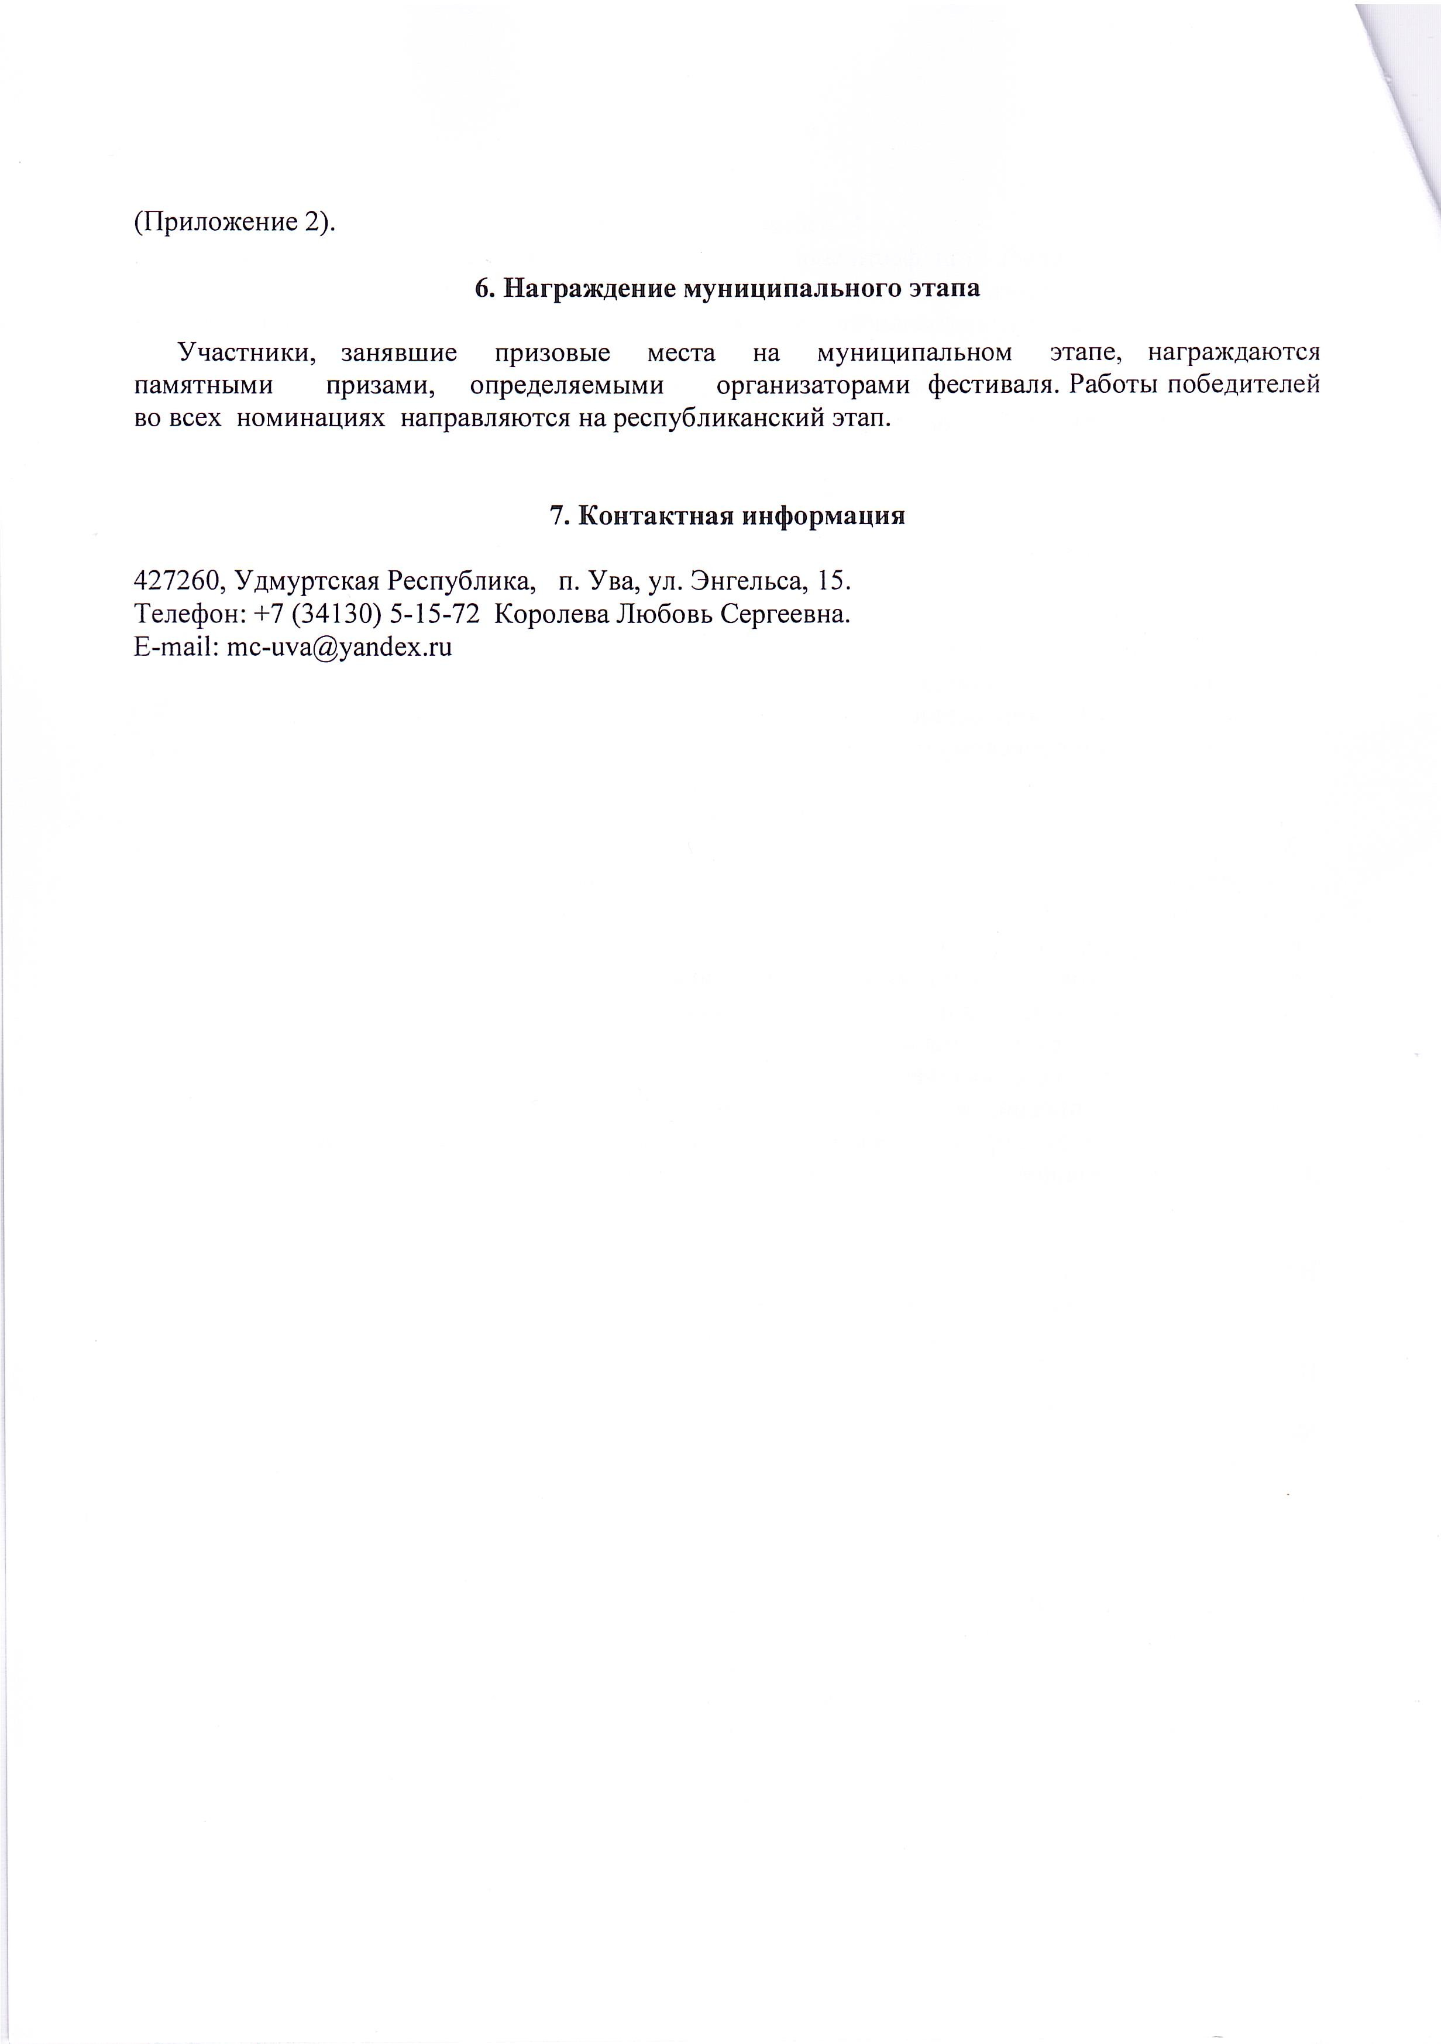

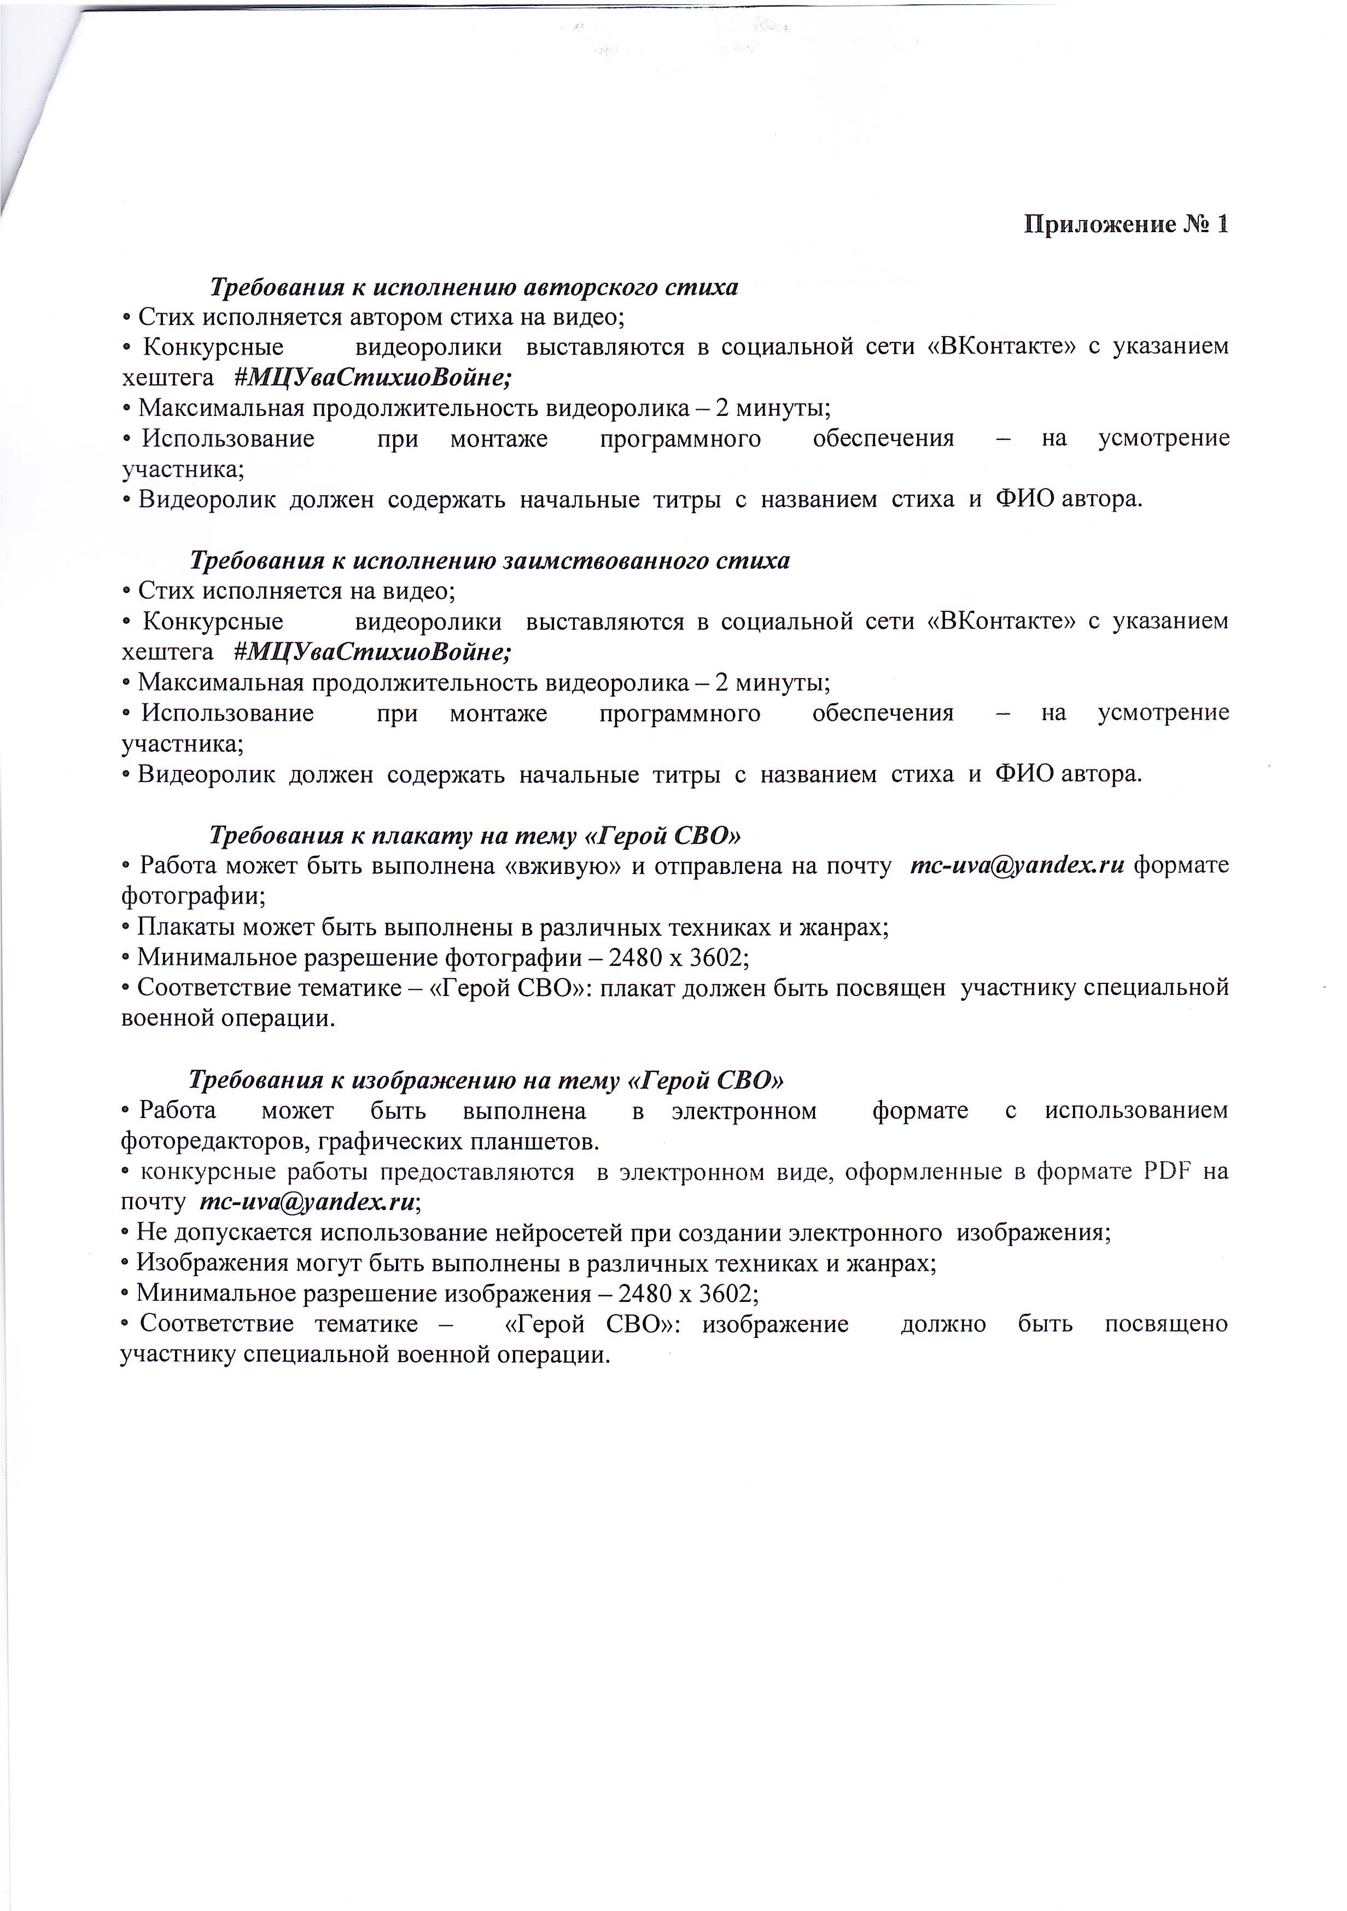

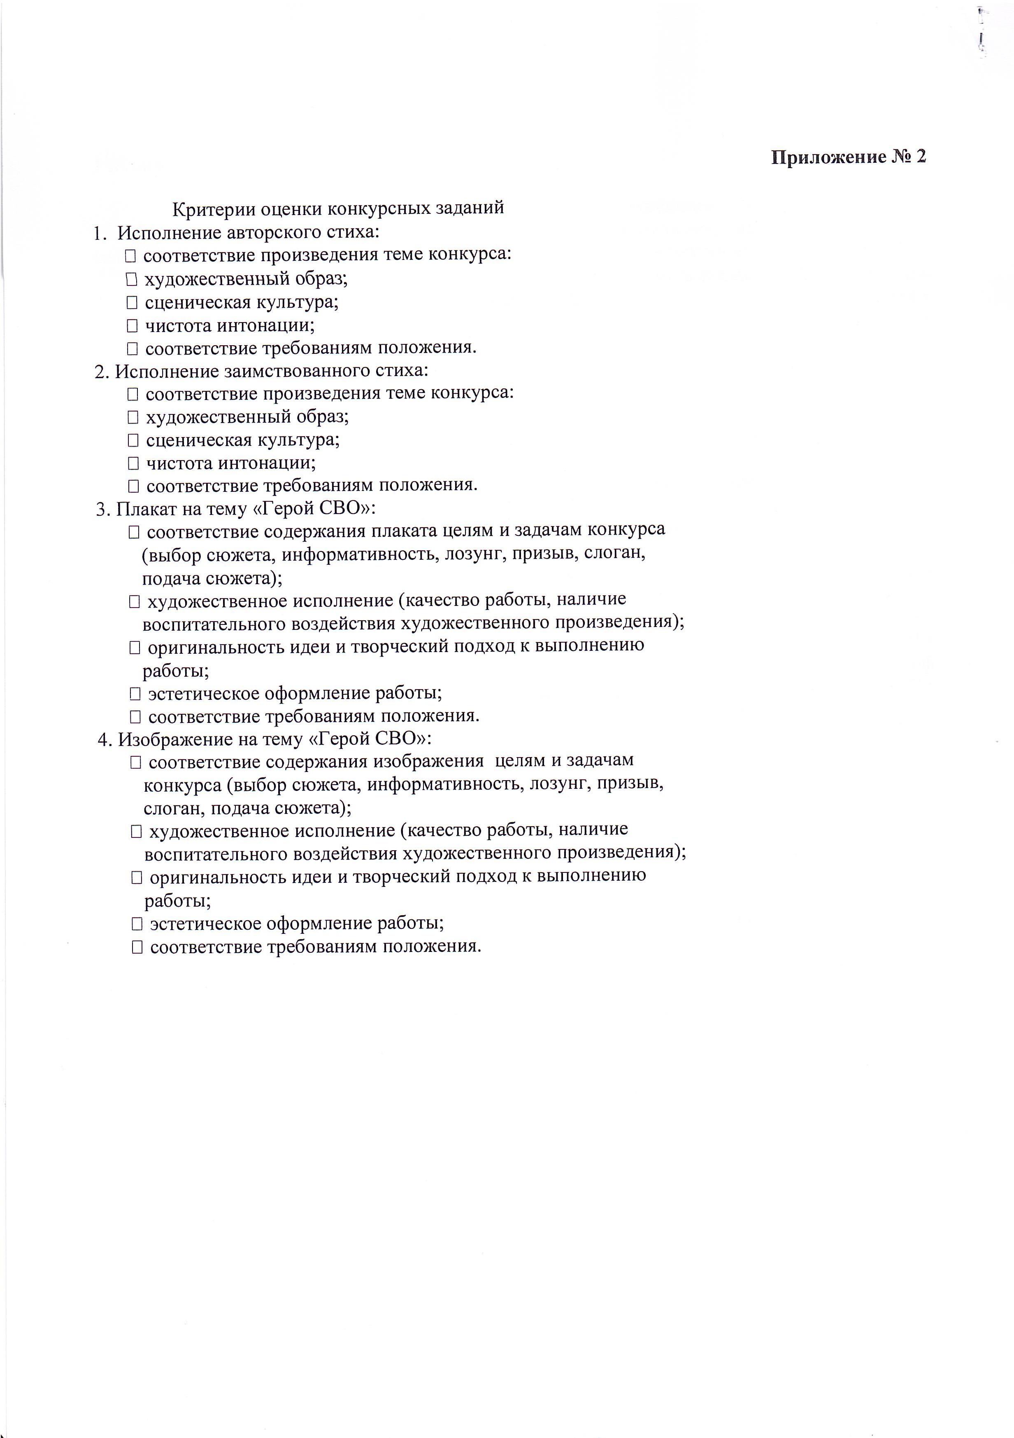

**Приложение №3**

**Заявка**

**на участие в муниципальный этап фестиваля в рамках акции «Во славу Отечества», посвященный Дню защитника Отечества.**

|  |  |  |  |  |
| --- | --- | --- | --- | --- |
| № | Фамилия Имя Отчество | Год рождения | Учреждение  (организация) | ФИО научного руководителя, телефон |
| 1. |  |  |  |  |

Заявка составлено с учетом согласия на обработку персональных данных.

___________________ ____________________

( должность) (подпись) (Ф.И.О.)